Задание 1 Найдите значение выражения: 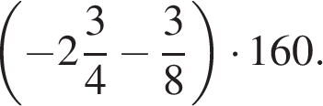
Задание 2
Найдите значение выражения 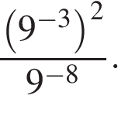
Задание 3
Оптовая цена учебника 170 рублей. Розничная цена на 20% выше оптовой. Какое наибольшее число таких учебников можно купить по розничной цене на 7000 рублей?
Задание 4
Найдите m из равенства F = ma, если F = 84 и a = 12.
Задание 5 Найдите значение выражения 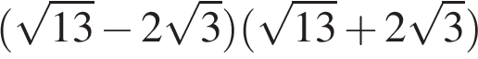
Задание 6
Для ремонта квартиры требуется 63 рулона обоев. Сколько пачек обойного клея нужно купить, если одна пачка клея рассчитана на 6 рулонов?
Задание 7
Найдите корень уравнения 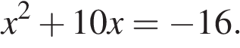Если уравнение имеет более одного корня, в ответе укажите меньший из них.
Задание 8
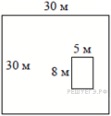
Дачный участок имеет форму квадрата, стороны которого равны 30 м. Размеры дома, расположенного на участке и имеющего форму прямоугольника, — 8 м × 5 м. Найдите площадь оставшейся части участка. Ответ дайте в квадратных метрах.
Задание 9
Установите соответствие между величинами и их возможными значениями: к каждому элементу первого столбца подберите соответствующий элемент из второго столбца.
ВЕЛИЧИНЫ | ВОЗМОЖНЫЕ ЗНАЧЕНИЯ
А) время обращения Земли вокруг Солнца  Б) длительность односерийного фильма  В) длительность звучания одной песни  Г) продолжительность вспышки фотоаппарата | 1) 3,5 минуты  2) 105 минут  3) 365 суток  4) 0,1 секунды
В таблице под каждой буквой, соответствующей величине, укажите номер её возможного значения.
A | Б | В | Г

Задание 10
На экзамен вынесено 60 вопросов, Андрей не выучил 3 из них. Найдите вероятность того, что ему попадется выученный вопрос.
Задание 15
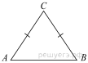
Боковая сторона равнобедренного треугольника равна 5, а основание равно 6. Найдите площадь этого треугольника.

Задание 1
Найдите значение выражения 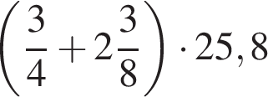.

Задание 2
Найдите значение выражения 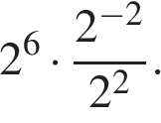
Задание 3
Магазин закупает цветочные горшки по оптовой цене 120 рублей за штуку и продает с наценкой 20%. Какое наибольшее число таких горшков можно купить в этом магазине на 1000 рублей?
Задание 4
Среднее геометрическое трёх чисел 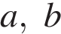и вычисляется по формуле 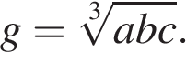Вычислите среднее геометрическое чисел 12, 18, 27.
Задание 5
Найдите значение выражения 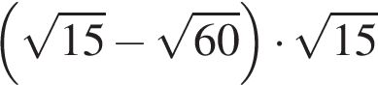.
Задание 6
В пачке 500 листов бумаги формата А4. За неделю в офисе расходуется 1200 листов. Какое наименьшее количество пачек бумаги нужно купить в офис на 4 недели?
Задание 7
Найдите корень уравнения: 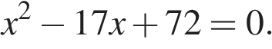Если уравнение имеет более одного корня, укажите меньший из них.
Задание 8
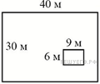
Дачный участок имеет форму прямоугольника, стороны которого равны 40 м и 30 м. Размеры дома, расположенного на участке и также имеющего форму прямоугольника, — 9 м × 6 м. Найдите площадь оставшейся части участка. Ответ дайте в квадратных метрах.
Задание 10
На экзамен вынесено 60 вопросов, Андрей не выучил 3 из них. Найдите вероятность того, что ему попадется выученный вопрос.
Задание 9
Установите соответствие между величинами и их возможными значениями: к каждому элементу первого столбца подберите соответствующий элемент из второго столбца.
ВЕЛИЧИНЫ | ВОЗМОЖНЫЕ ЗНАЧЕНИЯ
А) длительность полнометражного мультипликационного фильма  Б) время обращения Марса вокруг Солнца  В) длительность звучания одной песни  Г) продолжительность вспышки фотоаппарата | 1) 4 минуты  2) 90 минут  3) 687 суток  4) 0,2 секунды
В таблице под каждой буквой укажите соответствующий номер.
A | Б | В | Г

Задание 15
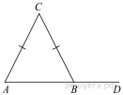
В треугольнике . Внешний угол при вершине равен 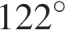. Найдите угол . Ответ дайте в градусах.

Задание 1
Найдите значение выражения 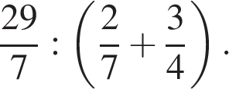
Задание 2
Найдите значение выражения 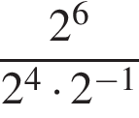
Задание 3
Тетрадь стоит 40 рублей. Какое наибольшее число таких тетрадей можно будет купить на 750 рублей после понижения цены на 10%?
Задание 4
Длину окружности можно вычислить по формуле , где — радиус окружности (в метрах). Пользуясь этой формулой, найдите радиус окружности, если её длина равна 78 м. (Считать 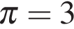).

Задание 5
Найдите значение выражения .
Задание 6
В летнем лагере на каждого участника полагается 40 г сахара в день. В лагере 166 человек. Сколько килограммовых упаковок сахара понадобится на весь лагерь на 5 дней?
Задание 7
Найдите корень уравнения 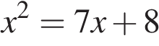. Если уравнение имеет более одного корня, в ответе укажите меньший из них.
Задание 9
Установите соответствие между величинами и их возможными значениями: к каждому элементу первого столбца подберите соответствующий элемент из второго столбца.
ВЕЛИЧИНЫ | ВОЗМОЖНЫЕ ЗНАЧЕНИЯ
А) время обращения Земли вокруг Солнца  Б) длительность полнометражного художественного фильма  В) длительность звучания одной песни  Г) продолжительность вспышки фотоаппарата | 1) 3,5 минуты  2) 105 минут  3) 365 суток  4) 0,1 секунды
В таблице под каждой буквой укажите соответствующий номер.
A | Б | В | Г

Задание 10
Маша включает телевизор. Телевизор включается на случайном канале. В это время по девяти каналам из сорока пяти показывают новости. Найдите вероятность того, что Маша попадет на канал, где новости не идут.
Задание 15
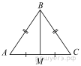
В треугольнике ABC известно, что AB = BC = 13, AC = 10 . Найдите длину медианы BM.

Задание 1
Найдите значение выражения 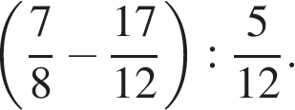

Задание 2
Найдите значение выражения 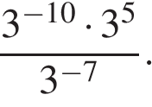
Задание 3
Тетрадь стоит 40 рублей. Какое наибольшее число таких тетрадей можно будет купить на 750 рублей после понижения цены на 10%?
Задание 4
Площадь любого выпуклого четырехугольника можно вычислять по формуле 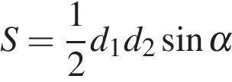, где 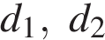 — длины его диагоналей, а угол между ними. Вычислите , если .
Задание 5
Найдите значение выражения
Задание 6
В школе есть трехместные туристические палатки. Какое наименьшее число палаток нужно взять в поход, в котором участвует 20 человек?
Задание 7
Решите уравнение 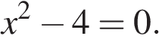
Если уравнение имеет более одного корня, в ответе укажите больший из них.
Задание 8
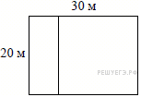
Дачный участок имеет форму прямоугольника со сторонами 20 метров и 30 метров. Хозяин планирует обнести его забором и разделить таким же забором на две части, одна из которых имеет форму квадрата. Найдите общую длину забора в метрах.
Задание 10
В фирме такси в данный момент свободно 20 машин: 10 черных, 2 желтых и 8 зеленых. По вызову выехала одна из машин, случайно оказавшаяся ближе всего к заказчице. Найдите вероятность того, что к ней приедет зеленое такси.
Задание 9
Установите соответствие между величинами и их возможными значениями: к каждому элементу первого столбца подберите соответствующий элемент из второго столбца.
ВЕЛИЧИНЫ | ЗНАЧЕНИЯ
А) время одного оборота Земли вокруг Солнца  Б) длительность полнометражного художественного фильма  В) длительность звучания одной песни  Г) продолжительность вспышки фотоаппарата | 1) 3,5 минуты  2) 105 минут  3) 365 суток  4) 0,1 секунды
Запишите в ответ цифры, расположив их в порядке, соответствующем буквам:
A | Б | В | Г

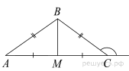
Задание 15
В треугольнике внешний угол при вершине равен . Найдите длину медианы .
Задание 1
Найдите значение выражения 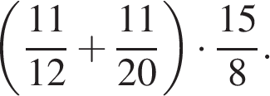
Задание 2
Найдите значение выражения 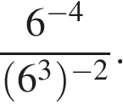
Задание 3
Шариковая ручка стоит 40 рублей. Какое наибольшее число таких ручек можно будет купить на 900 рублей после повышения цены на 10%?
Задание 4
Площадь любого выпуклого четырехугольника можно вычислять по формуле , где — длины его диагоналей, а угол между ними. Вычислите , если .
Задание 5
Найдите значение выражения 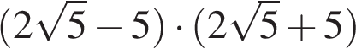.
Задание 6
В общежитии института в каждой комнате можно поселить четырех человек. Какое наименьшее количество комнат необходимо для поселения 83 иногородних студентов?
Задание 7
Решите уравнение 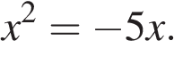Если уравнение имеет более одного корня, в ответе укажите меньший из них.
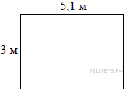
Задание 8
На плане указано, что прямоугольная комната имеет площадь 15,2 кв.м. Точные измерения показали, что ширина комнаты равна 3 м, а длина 5,1 м. На сколько квадратных метров площадь комнаты отличается от значения, указанного в плане?
Задание 10
На тарелке 16 пирожков: 7 с рыбой, 5 с вареньем и 4 с вишней. Юля наугад выбирает один пирожок. Найдите вероятность того, что он окажется с вишней.
Задание 15
В треугольнике , . Найдите длину медианы .

Задание 9
Установите соответствие между величинами и их возможными значениями: к каждому элементу первого столбца подберите соответствующий элемент из второго столбца.
ВЕЛИЧИНЫ | ЗНАЧЕНИЯ
А) длительность прямого авиаперелёта  Москва – Гавана  Б) бронзовый норматив ГТО по бегу  на 100 м для мальчиков 16–17 лет  В) время одного оборота Нептуна вокруг  Солнца  Г) длительность эпизода  мультипликационного сериала | 1) 14,6 секунды  2) 60190 суток  3) 13 часов  4) 22 минуты
Запишите в ответ цифры, расположив их в порядке, соответствующем буквам:
A | Б | В | Г

Задание 1
Найдите значение выражения 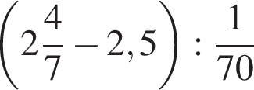.
Задание 2
Найдите значение выражения
Задание 3
Флакон шампуня стоит 160 рублей. Какое наибольшее число флаконов можно купить на 1000 рублей во время распродажи, когда скидка составляет 25% ?
Задание 4
Среднее квадратическое трёх чисел 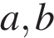и вычисляется по формуле 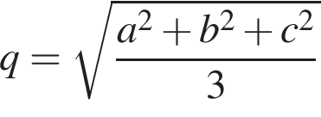. Найдите среднее квадратичное чисел 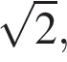и .
Задание 5
Найдите значение выражения 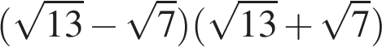.
Задание 6
В летнем лагере 218 детей и 26 воспитателей. В автобус помещается не более 45 пассажиров. Сколько автобусов требуется, чтобы перевезти всех из лагеря в город?
Задание 7
Решите уравнение 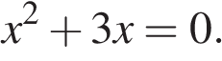Если уравнение имеет более одного корня, в ответе укажите меньший из них.
Задание 8
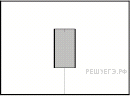
Два садовода, имеющие прямоугольные участки размерами 35 м на 40 м с общей границей, договорились и сделали общий прямоугольный пруд размером 20 м на 14 м (см. чертёж), причём граница участков проходит точно через центр. Какова площадь (в квадратных метрах) оставшейся части участка каждого садовода?
Задание 9
Установите соответствие между величинами и их возможными значениями: к каждому элементу первого столбца подберите соответствующий элемент из второго столбца.
ВЕЛИЧИНЫ | ЗНАЧЕНИЯ
А) длительность урока  Б) серебряный норматив ГТО по бегу  на 100 м для девочек 16–17 лет  В) время в пути поезда Санкт-Петербург –  Минеральные Воды  Г) время одного оборота Урана вокруг  Солнца | 1) 17,6 секунды  2) 45 минут  3) 30685 суток  4) 45 часов
Запишите в ответ цифры, расположив их в порядке, соответствующем буквам:
A | Б | В | Г

Задание 10
В среднем из 1000 садовых насосов, поступивших в продажу, 5 подтекают. Найдите вероятность того, что один случайно выбранный для контроля насос не подтекает.
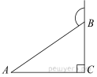
Задание 15

В треугольнике угол равен , . Внешний угол при вершине равен . Найдите .

